ТЕХНОЛОГИЧЕСКАЯ КАРТА УРОКА ПО УЧЕБНОМУ ПРЕДМЕТУ «РУССКИЙ ЯЗЫК» В 5 КЛАССЕ НА ТЕМУ «ВИДЫ ТЕКСТОВ».
Овчинникова Маргарита Николаевна
Учитель русского языка и литературы
МАОУ «Школы дизайна «Точка»
Города Перми
УМК: М.М. Разумовская.
Тип урока: урок развития речи.
Цели урока:
Содержательная цель: расширение понятийной базы за счет включения в нее новых элементов.
Деятельностная цель: формирование у учащихся способности читать различные виды текстов, находить в них нужную информацию, осмыслять и интерпретировать.
Методы учебного взаимодействия: проблемно-эвристический.
Тема урока: «Виды текстов».
Цель урока: выяснить, какие виды текстов существуют; отработать умение читать разные виды текстов и извлекать из них необходимую информацию.
Задачи урока:
- Образовательная: совершенствование умения определять вид текста и извлекать из него необходимую информацию, формировать умение переводить один вид текста в другой.
- Развивающая: формировать у учащихся способность к сотрудничеству, самостоятельному проектированию своей деятельности, построению способов действия на основе метода рефлексивной самоорганизации; развивать грамотную письменную и устную речь.
- Воспитательная: формировать интерес к предмету через разнообразные формы, приёмы работы, уважительно относиться к собеседникам, оппонентам; воспитывать чувство сопричастности к происходящему.

Приёмы урока: парная работа.
Планируемые результаты:
Предметные: уметь отличать по опознавательным признакам тексты разных видов.
Личностные: оценивание ситуации на уроке с точки зрения важности образования, положительное отношение к учению, к познавательной деятельности; умение совершенствовать имеющиеся знания.
Метапредметные:
Познавательные УУД: уметь ориентироваться в своей системе знаний: отличать новое от уже известного с помощью учителя; добывать новые знания: находить ответы на вопросы, используя свой жизненный опыт и информацию, полученную на уроке.
Коммуникативные УУД: уметь оформлять свои мысли в устной форме; слушать и понимать речь других; эффективно сотрудничать в совместном решении задачи; устанавливать и сравнивать разные точки зрения.
Регулятивные УУД: уметь формулировать цель на уроке; проговаривать последовательность действий на уроке; работать по коллективно составленному плану; оценивать правильность выполнения действия; планировать своё действие в соответствии с поставленной задачей; вносить необходимые коррективы в действие после его завершения на основе его оценки и учёта характера сделанных ошибок; высказывать своё предположение.
Оборудование:
- мультимедийный проектор;
- мультимедийная презентация к уроку.
- Тексты, карточки для работы.

Этап урока | Цель этапа | Деятельность учителя | Деятельность ученика | Формируемые УУД
- Организационный момент. | Создание благоприятного психологического настроя на работу. | Приветствие учителя. Устное сообщение учителя о том, что урок хочет начать с фразы, но она рассыпалась: «начинается» «с» «успех!» «удачи» «малой». Учитель просит учащихся помочь ему собрать эту фразу.  Сформулировав высказывание при помощи учащихся («С малой удачи начинается успех!»),  учитель предлагает ребятам объяснить его смысл: «Как вы понимаете эти слова?»  Желает учащимся удачи: «Я вам желаю, чтобы вам сегодня сопутствовала удача, которая поможет нашему уроку быть успешным!» | Ученики приветствуют учителя. Демонстрируют готовность к уроку. Помогают учителю в формулировании высказывания.  Объясняют своё понимание предложенной фразы. | Личностные: самоопределение.  Регулятивные:  способность сознательно организовывать и регулировать свою учебную деятельность.  Коммуникативные:  готовность к сотрудничеству с учителем и со сверстниками,  оценка действий партнера, умение с точностью выражать свои мысли.
- Этап мотивации (самоопределения) учебной деятельности. | Мотивирование учащихся к учебной деятельности посредством создания эмоциональной обстановки.  Осознанное включение учащихся в учебную деятельность на личностно значимом уровне. | Учитель предлагает учащимся объяснить смысл высказывания А. Навои: «Человек может допустить ошибку. Признание её облагораживает его, но дважды облагораживает, если человек исправит ошибку». | Учащиеся объясняют предложенное высказывание, демонстрируя своё понимание того, что работа над собой, над своими ошибками действительно является неотъемлемым условием развития человека и необходима каждому из нас. | Личностные: самоопределение, способность к определению своей позиции.  Коммуникативные: общение, взаимодействие, построение речевого высказывания в устной форме.
- Этап целеполагания. | Постановка учебной задачи. | С опорой на предложенный теоретический материал (слайд №5) учитель предлагает сформулировать тему урока.  Теоретическая информация:  Все тексты делятся на сплошные и несплошные.  Сплошные тексты - это тексты разных типов и жанров, которые мы читаем в повседневной жизни, в том числе в школе(текст-повествование, текст-описание, текст-рассуждение). Это тексты без визуальных изображений (визуальное изображение - это невербальное (не словесное) изображение ; это графическое изображение смысла: рисунок, график, видеоролик, диаграмма и т.д).  Несплошные тексты – это тексты с визуальным изображением. К несплошным текстам относят:  • графики, диаграммы, схемы, таблицы, географические карты;  • различные планы (помещения, местности, сооружения);  • входные билеты, расписание движения транспорта, карты сайтов, рекламные постеры, меню, обложки журналов, афиши, призывы, объявления (приглашения, повестки, буклеты). | Формулируют тему урока («Виды текстов»), ставят цель занятия (Выяснить, какие виды текстов существуют, и отработать умение извлекать из них информацию), уточняют задачи (1)прочитать теоретическую информацию;  2) обработать её в форме схемы;  3)практика). | Регулятивные:  целеполагание (принятие учебной задачи).  Коммуникативные: принятие учебного сотрудничества с учителем и со сверстниками.
- Этап актуализации учебного содержания, необходимого для изучения материала и фиксации затруднений. | Актуализация учебного содержания, необходимого для изучения материала;  Актуализация мыслительных операций: анализ, обобщение;  Фиксирование затруднения при выполнении учащимися пробного учебного действия. | Учитель обращает внимание учащихся на слайд №6,7 с полуслепой схемой и предлагает им сформулировать задание. | Учащиеся предлагают задание: восполнить недостающие части схемы.  Работая в парах, заполняют схему с опорой на теоретический материал (теоретический материал и полуслепая схема представлена в печатном варианте на каждой парте).  Выполнив работу, учащиеся сверяют её с эталоном на слайде №8. | Личностные:  сбалансированность индивидуальных и парных форм организации учебной деятельности; фиксирование затруднения в индивидуальной деятельности.  Коммуникативные:  навыки сотрудничества, формулирование собственного мнения, умение договариваться и приходить к общему решению в совместной деятельности, построение речевого высказывания.  Регулятивные:  Сличение способа действия и его результата с эталоном с целью обнаружения отклонений и отличий от эталона; волевая саморегуляция в ситуации затруднения; формирование позитивной самооценки; планирование своих действий.  Познавательные:  Использование знаково-символических средств, общих схем решения, поиск и выделение информации.
- Первичное закрепление с проговариванием во внешней речи. | Проговаривание и закрепление нового знания; выявление пробелов первичного осмысления изученного материала; проведение коррекции. | Учитель задаёт вопрос о том, с каким видом текста работали и какой текст создали, обрабатывая теоретическую информацию.  Выслушав ответы, предлагает доказать, что работали с сплошным текстом, а создали несплошной. | Учащиеся отвечают на вопрос учителя, высказывают мысли о том, что сплошной текст переработали и составили несплошной в форме схемы. Несплошной текст – текст, в котором не только слова, но и другие визуальные объекты: стрелки, прямоугольники.
- Этап локализации индивидуальных затруднений. Самостоятельная работа с самопроверкой по эталону. | Осознание места и причины собственных затруднений в выполнении изученных способов действий.  Учащиеся самостоятельно выполняют задания нового типа и осуществляют их самопроверку, сравнивая с эталоном. | Учитель обращает внимание класса на слайд и предлагает учащимся поработать с несплошными текстами: определить форму, в которой представлена информация, предположить название текста, перевести её в сплошной текст. | Учащиеся высказывают предположения;  работая в парах, рисунок переводят в сплошной текст, используя деформированный текст. Сверяют свою работу с эталоном (на слайде №13-16). | Коммуникативные:  навыки сотрудничества, формулирование собственного мнения.  Познавательные:  Использование знаково-символических средств, общих схем решения, поиск и выделение информации.  Регулятивные: оценивание правильности выполнения действия; планирование своих действий в соответствии с поставленной задачей; внесение необходимых коррективов.  Предметные:  узнают отличительные особенности текстов разных видов.
- Динамическая пауза. | Сменить вид деятельности. | Учитель предлагает сделать физическую разминку. | Ученики выполняют физические упражнения. | Личностные:  установка на здоровый образ жизни и ее реализация на уроке.
- Включение в систему знаний и повторения. | Применение способов действий, вызвавших затруднения, повторение и закрепление ранее изученного при выполнении заданий  практико-ориентированного, познавательного и компетентностного характера. | Учитель организует выполнение ряда заданий – анализ страницы интернет-магазина (слайд 18). | Учащиеся выявляют и фиксируют границы применимости новых знаний.  Выполняют предложенные учителем задания.  Учащиеся выстраивают своё речевое высказывание, объясняя смысл задания и вариант его решения. | Коммуникативные:  выражение своих мыслей с достаточной полнотой и точностью;  формулирование и аргументация своего мнения в коммуникации;  учет разных мнений, координирование в сотрудничестве разных позиций;  адекватное использование речевых средств для решения коммуникационных задач.  Регулятивные:  планирование и прогнозирование;  волевая саморегуляция в ситуации затруднения.  Познавательные:  использование знаково-символических средств; выведение следствий;  моделирование, построение логической цепи рассуждения.
- Рефлексия учебной деятельности на уроке.  Информация о домашнем задании, инструктаж по его выполнению | Соотнесение цели урока и его результатов, осознание способа действия, самооценка учащимися собственной учебной деятельности. | - Учитель предлагает рассказать о себе, заполнив таблицу с графами: я знаю - я запомнил – я смог.  Учитель предлагает составить инструкцию – несплошной текст - «Как правильно прочитать интернет-страницу». | Ученики заполняют таблицу, выражая своё впечатление от урока.  Ученики записывают домашнее задание. | Личностные:  смыслообразование, формирование адекватной позитивной самооценки, самоуважения и самопринятия;  учёт индивидуальной динамики личностного развития. Коммуникативные:  выражение своих мыслей с достаточной полнотой и точностью;  формулирование и аргументация своего мнения;
Материалы для урока.
Все тексты делятся на сплошные и несплошные.
Сплошные тексты - это тексты разных типов и жанров, которые мы читаем в повседневной жизни, в том числе в школе(текст-повествование, текст-описание, текст-рассуждение). Это тексты без визуальных изображений (визуальное изображение - это невербальное (не словесное) изображение.
Несплошные тексты – это тексты с визуальным изображением. Это графическое изображение смысла. К несплошным текстам относят:
• графики, диаграммы, схемы, таблицы, географические карты;
• различные планы (помещения, местности, сооружения);
• входные билеты, расписание движения транспорта, карты сайтов, рекламные постеры, меню, обложки журналов, афиши, призывы, объявления (приглашения, повестки, буклеты).

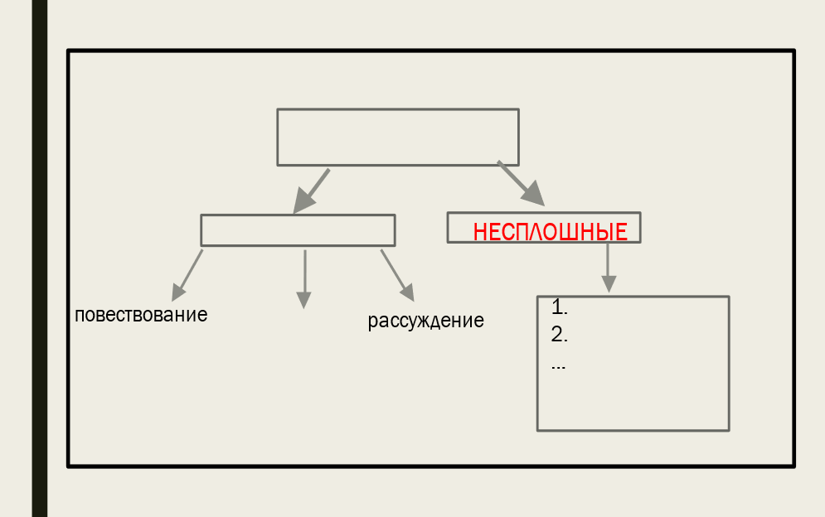
Восстановите текст «Географические объекты»
Наука … изучает разнообразные … , созданные природой и … . Такие объекты называются … . Например, … , … , … , … города и другие. Эти объекты взаимодействуют друг с другом, изменяясь во … и пространстве. Такие … процессы и явления тоже изучает … .

Я знаю | Я запомнил | Я смог

